Repères annuels de programmation :
Thème 2 : Le temps des rois
Henri IV et l’édit de Nantes
Compétences travaillées :
- Se repérer dans le temps : construire des repères historiques :
Ordonner des faits les uns par rapport aux autres et les situer dans une époque ou une période donnée.
- Comprendre un document :
Comprendre le sens général d’un document.
Identifier le document et savoir pourquoi il doit être identifié.
Extraire des informations pertinentes pour répondre à une question.
Savoir que le document exprime un point de vue, identifier et questionner le sens implicite d’un document.
- Pratiquer différents langages en histoire :
S’exprimer à l’oral pour penser, communiquer et échanger.
Écrire pour structurer sa pensée et son savoir, pour argumenter et écrire pour communiquer et
échanger.
S’approprier et utiliser un lexique historique et géographique approprié
Réaliser ou compléter des productions graphiques.
 | Objectifs | Déroulement
Séance 1 | Connaitre la situation du royaume de France au XVIème siècle  Comprendre ce qui divise les catholiques et les protestants | - Introduction : contexte socio-économique (15 min)  On projette le diaporama. Explications de l’enseignante et réactions des élèves.  Faire un rappel sur la séquence menée précédemment sur François 1er  http://mamaitressedecm1.fr/?p=2383  - Analyse d’image (20 min)  On projette et/ou on donne aux élèves le document suivant :  La Balance de Martinus van Beusecom, XVIIème siècle  Animation numérique de l’image  et récit de l’enseignant (On utilise les propositions décrites dans l’ouvrage Histoire CM1, Comprendre le Monde, Retz p.165-167)  OU explications et dialogue à découvrir ici : https://content.friportail.ch/pluginfile.php/1859/mod_folder/content/0/01.Reforme/03.Reforme_intro_elevetp_corrige.doc?forcedownload=1
Histoire : séquence 4
- Vidéo L’enfance d’un protestant (5 min)
 | http://education.francetv.fr/matiere/temps-modernes/ce1/video/l-enfance-d-un-protestant-pendant-les-guerres-de-religion-notre-histoire  Faire reformuler le contenu de la vidéo.  Regarder une 2ème fois si nécessaire. | On projette et/ou on donne aux élèves le document suivant :  La Balance de Martinus van Beusecom, XVIIème siècle  Animation numérique de l’image
- Classer des mots clés : Catholiques/Protestants (10 à 15 min).
Les élèves reçoivent des étiquettes et classent les mots clés dans la colonne appropriée en fonction de ce qu’ils ont découvert.
On peut donner un tableau et une série d’étiquettes par groupe : imprimer au format A3.
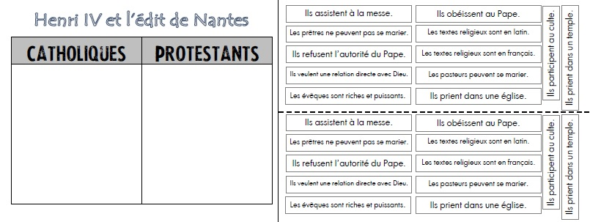
On donner à faire une recherche sur Catherine de Médicis.
Séance 2 | Comprendre ce qui divise les catholiques et les protestants  Connaitre un événement majeur des guerres de religion  Comprendre un texte historique, l’édit de Nantes | - Mise en commun du travail de tri (10 à 15 min).  Mise en commun du travail de tri : on affiche les productions de chaque groupe et comparaison.  - Mise en commun de la recherche (10 min)  - Etude du tableau du Massacre de la saint Barthélémy (20 min).  On projette et/ou on donne aux élèves le document suivant :  Le Massacre de la Saint-Barthélémy (24 août 1572) de F. Dubois.  Animation numérique de l’image  et récit de l’enseignant (On utilise les propositions décrites dans l’ouvrage Histoire CM1, Comprendre le Monde, Retz p.172-173)
On peut aussi proposer le diaporama suivant : https://fr.slideshare.net/classeTICE2/le-massacre-de-la-saint-barthlmy
Et visionner la vidéo explicative ci-dessous :
http://education.francetv.fr/matiere/temps-modernes/ce1/video/la-nuit-de-la-saint-barthelemy-notre-histoire
- Etude de l’Edit de Nantes (15 min)
On utilise les propositions décrites dans l’ouvrage Histoire Retz CM1, pages 174 à 177.
On peut utiliser le travail de Cenicienta : page 3 des documents pour les élèves : http://cenicienta.fr/cm-histoire-henri-iv-ledit-de-nantes/
On donner à faire une recherche sur Henri IV.
Séance 3 | Connaitre Henri IV | - Henri IV : mise en commun de la recherche (15 min)  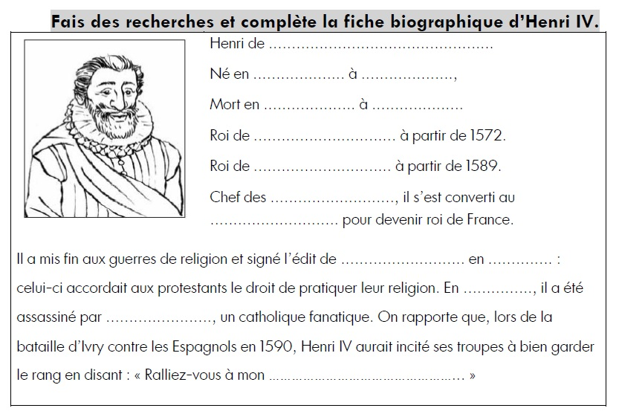  - Rappel de la séance précédente : vidéo (5 min)  http://education.francetv.fr/matiere/temps-modernes/ce1/video/la-nuit-de-la-saint-barthelemy-notre-histoire  Quel texte imposé par Henri IV met fin aux guerres de religion ?  - Copie de la trace écrite (30 min)  Distribution de la trame de la trace écrite  Faire surligner le début des Temps Modernes en jaune.  Compléter le lexique et les informations sur Henri IV.  Ecrire le résumé élaboré en atelier d’écriture.  Donner à apprendre la fiche H4.

L’évaluation sera faite à l’issue de la séquence sur Louis XIV.

